Coco中关键点个数k=17
Annotations属性中
新增的keypoints是一个长度为3*k的数组，其中k是category中keypoints的总数量。每一个keypoint是一个长度为3的数组，第一和第二个元素分别是x和y坐标值，第三个元素是个标志位v，v为0时表示这个关键点没有标注（这种情况下x=y=v=0），v为1时表示这个关键点标注了但是不可见（被遮挡了），v为2时表示这个关键点标注了同时也可见。
num_keypoints表示这个目标上被标注的关键点的数量（v>0），比较小的目标上可能就无法标注关键点。
Category属性中
keypoints是一个长度为k的数组，包含了每个关键点的名字；skeleton定义了各个关键点之间的连接性（比如人的左手腕和左肘就是连接的，但是左手腕和右手腕就不是）

Coco数据集人体17个关键点
"keypoints": ["nose","left_eye","right_eye","left_ear","right_ear","left_shoulder","right_shoulder","left_elbow","right_elbow","left_wrist","right_wrist","left_hip","right_hip","left_knee","right_knee","left_ankle","right_ankle"]

百度人体关键点
14个关键点的位置：鼻子、脖子、左肩、右肩、左手肘、右手肘、左手腕、右手腕、左髋部、右髋部、左膝、右膝、左脚踝、右脚踝。

所有出现的关键点：左手3个，右手三个，左腿三个，右腿三个，脖子，眼睛两个，耳朵两个，头顶，嘴巴两个。

设计的关键点：
1/右肩 2/右肘 3/右腕 4/左肩 5/左肘
6/左腕 7/右髋 8/右膝 9/右踝 10/左髋
11/左膝 12/左踝 13/头顶 14/脖子
点不要标重复位置
遮挡处理：
被遮挡但可推理出来的关键点要标注（去除遮挡后位置能假想出来，且位置唯一），存在不可见。（遮挡的身材的变化会导致关键点不同的也不标注）（站立，拿东西的姿势）
反光出现的人体需要标注，局部肢体存在关键点需要标注。
被遮挡不能推理出来关键点位置（可能存在多个位置，不知道是怎么放置的）时，不标注。
超出图像区域关键点不标注。
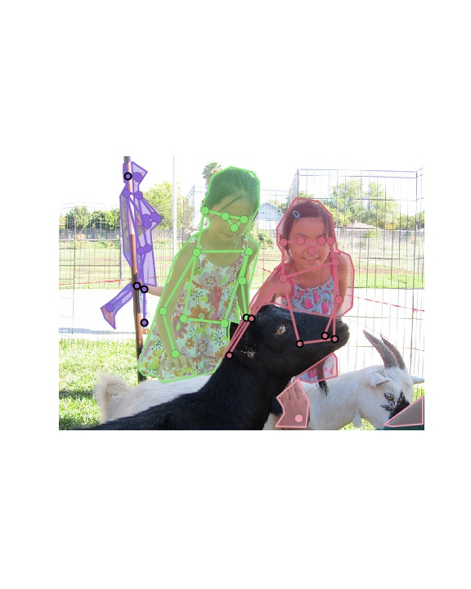
遮挡推断紫色关键点，不推断绿色和粉色下半身关键点。

